**Муниципальное бюджетное учреждение дополнительного образования   
«Центр развития творчества детей и юношества**»

**МАСТЕР-КЛАСС**

**ТОПИАРИЙ ИЗ ФОАМИРАНА**

**«Ромашки»**

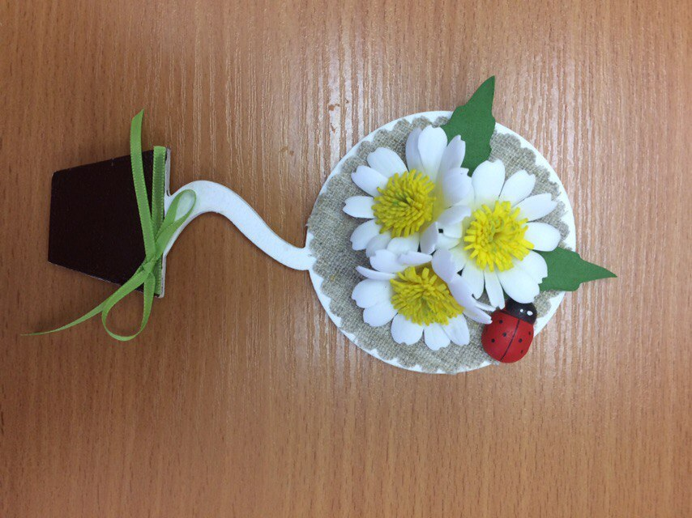

Разработал:

Иванец Наталья Николаевна,

педагог дополнительного образования

МБУ ДО «ЦРТДиЮ»

г. Алексин,

февраль 2017 г.

**Фоамиран, он же пластичная замша, ревелюр, ФОМ ЭВА - это бархатистый мягкий листовой материал нового поколения.  
Он является достаточно новым материалом,  абсолютно безвреден и поэтому рекомендован даже для детского творчества.  
Этот синтетический материал завозится в Россию  из Ирана,  Кореи и Китая. Кстати, название иранской компании, поставляющей этот материал, именно «FoamIran».**

**Чем уникален фоамиран?  А вот чем — при нагревании он легко меняет свою форму. Он очень податлив и можно придать ему руками или инструментами любую нужную форму, а так же нанести на него любой рисунок. Фоамиран используется в скрапбукинге, флористике, украшении заколок, составлении цветочных композиций.**

**А почему бы не попробовать сделать интересное и полезное украшение для жилища - оригинальный цветочный магнитик - топиарий из фоамирана! Если правильно подобрать цветовую гамму он обязательно украсит Ваш дом, сделает его более уютным и приятным для домочадцев.  
  
Топиарий – это дерево счастья, которое символизирует род, возрождение, изобилие и процветание.  
  
Такой оригинальный магнитик не только украсит наш дом, но и будет надёжно держать семейные записочки-сообщения и «напоминалки». Ну что же, приступим к изготовлению магнита - топиария!**  
 **Для работы нам понадобятся**

**следующие материалы и инструменты:**

- фоамиран иранский 1 мм (белый, желтый, зеленый).  
- ножницы;  
- термо-пистолет;  
- небольшой кусочек мешковины;  
- зубочистка (для обрисовка шаблона на фоамиране;

- шаблоны цветка и листьев;

- молд для придания фактуры листьям;

- утюг;

- пастель сухая для тонировки;

- деревянная заготовка магнита;

- декоративный элемент (божья коровка);  
- магнит.

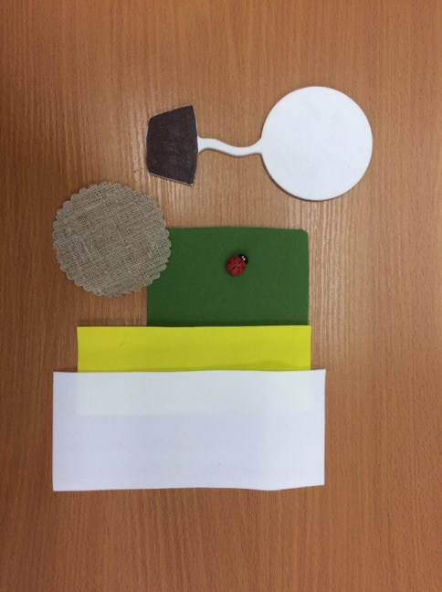

1.Выкройку распечатываем на бумаге и вырезаем шаблоны цветка.

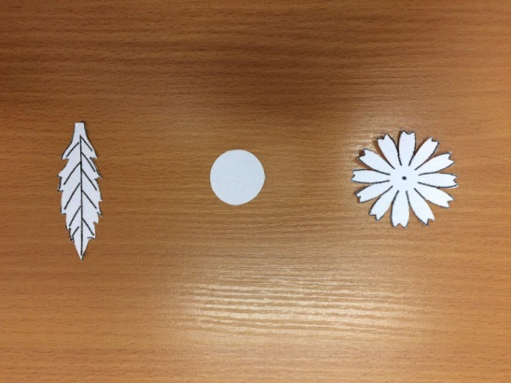

2. Переносим шаблоны на фоамиран и вырезаем при помощи ножниц с закругленными краями. Приступаем к тонированию. Берем влажную салфетку, обкручиваем вокруг пальца, трем по сухой пастели и на серединку цветка.

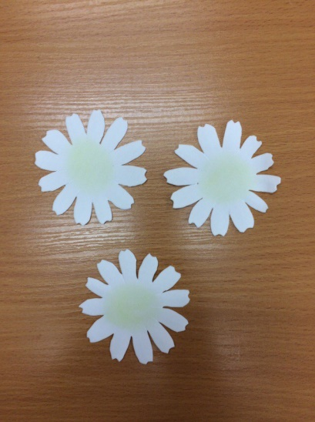

3. Прикладываем заготовки к утюгу (температура утюга «двойка») и прикладываем заготовки к утюгу – лепесточки сами сворачиваются так. Можно подкорректировать их пальцами – загнуть так, как надо.

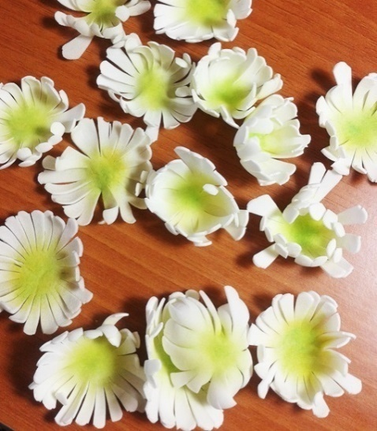

4. Из желтого фоамирана вырезаем полоску шириной около 1,5 см и надрезаем (не дорезая до конца), создавая бахрому. Нарезанную полоску скручиваем в рулончик: свернули, подклеили, снова свернули.

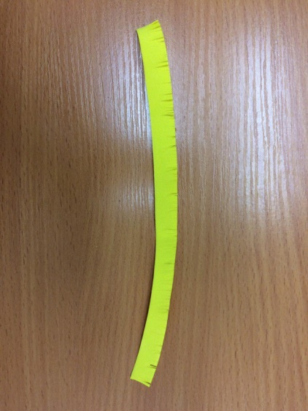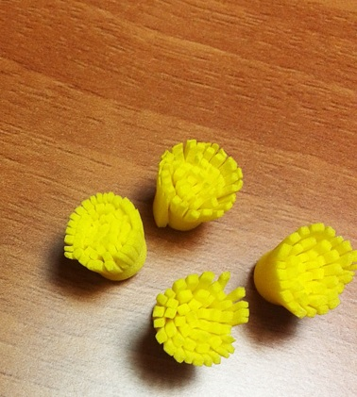

5. Из зеленого фоамирана вырезаем подклейку и листики. Их тоже надрезаем, создавая бахрому. Подклейку обрабатываем на утюге, листики нагреваем на утюге и прикладываем к молду. Делаем фактуру.

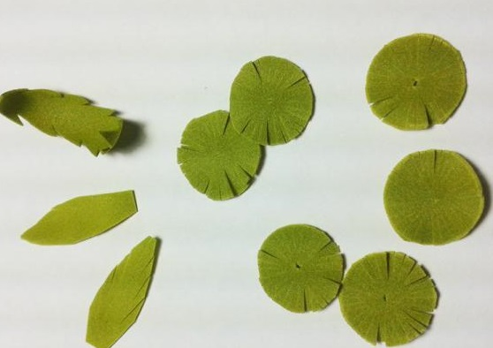.

6. Собираем ромашки: при помощи клея приклеиваем серединку и подклеиваем листья.

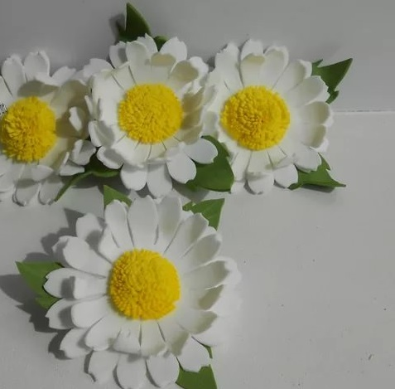

**Сборка топиария - магнита:**

На деревянную заготовку-магнит наклеиваем круг из мешковины (диаметр круга из мешковины равен диаметру круга заготовки), далее наклеиваем готовые цветы и декоративно оформляем (атласная ленточка, божья коровка и др.). На изнаночную сторону - приклеиваем магнит.

**НАШ ТОПИАРИЙ ГОТОВ.**



**ПРИМЕРЫ ТОПИАРИЕВ-МАГНИТОВ ИЗ ФОАМИРАНА:**

